Ciudad Juárez, 24 de septiembre del 2023
María Elena González Ruelas^{1*}
Raymundo René Rivas Cáceres²
Nelly Hostein³
Manuel Gregorio Palacio Ruiz³
^{1.3} Centro Universitario de la Costa, Campus Vallarta, Universidad de Guadalajara Av. Universidad, No. 203 Delegación Ixtapa Puerto Vallarta C.P. 48280, Jalisco, México. ² Universidad Autónoma de Ciudad Juárez, Departamento de Ciencias Químico-biológicas, Ciudad Juárez Chihuahua, México.
*Autor de correspondencia: elenuzhka@gmail.com
Por este medio se hace de su conocimiento, que su propuesta de la ponencia:
EL AGUA DE MAR, UN POTENCIADOR ESENCIAL PARA LOS PRODUCTOS HERBOLARIOS
Fue aceptada por el comité de evaluación para ser presentada en el 6to Coloquio Internacional en biomateriales en materia de salud, que se llevará a cabo del 12 al 13 de octubre del presente año, en Ciudad Juárez, Chihuahua, México, evento del cual nuestra universidad será sede.
Sin otro particular, nos despedimos de usted.
A T E N TA M E N T E
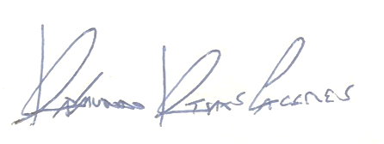

Dr. Raymundo Rivas Cáceres Dra. Martha Patricia Olivas Sánchez
Por el Comité de Evaluación
   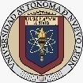 UACJ

